**Муниципальное бюджетное учреждение культуры**

**«Иевлевский центр культуры и досуга»**

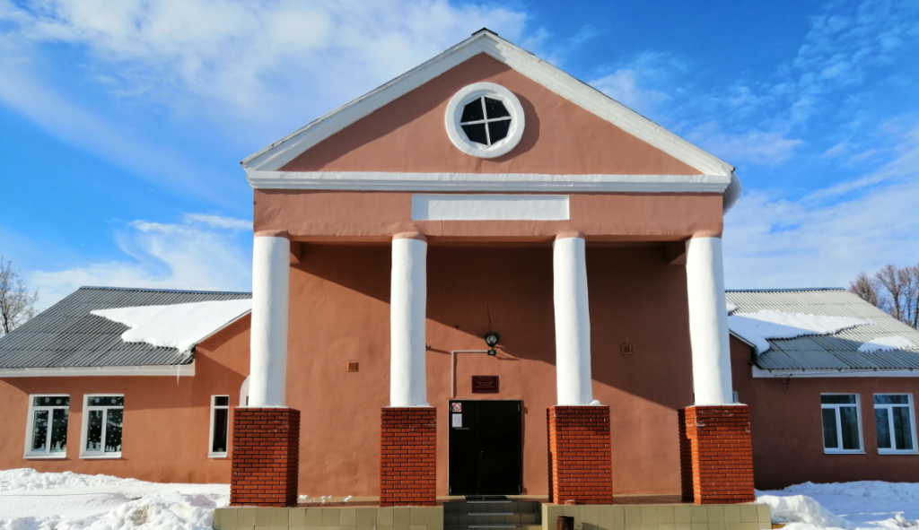

<https://ckd-ievlevskiy.tls.muzkult.ru/about>